ANEXO FORMATO COMPONENTE FORMATIVO

PROGRAMA DE FORMACIÓN | Uso de Microsoft Power Point para la generación de presentaciones  profesionales

COMPETENCIA | 220501121. Operar herramientas informáticas y digitales de acuerdo con protocolos y manuales técnicos | RESULTADOS DE APRENDIZAJE | RA2 220501121-02 Enriquecer diapositivas con elementos visuales, diseños y animaciones de la aplicación Ms Power Point

NÚMERO DEL COMPONENTE FORMATIVO | CF02
NOMBRE DEL COMPONENTE FORMATIVO | Enriquecimiento visual, animaciones y preparación de presentaciones profesionales en Microsoft PowerPoint
BREVE DESCRIPCIÓN | Este componente formativo profundiza en el uso de herramientas avanzadas de Microsoft PowerPoint para enriquecer presentaciones mediante elementos gráficos, tablas, diagramas, animaciones, transiciones y recursos multimedia, así como en la preparación y uso compartido de presentaciones en entornos colaborativos. Su desarrollo permite fortalecer competencias digitales orientadas a la creación de presentaciones profesionales de alto impacto visual, alineadas con las exigencias del entorno académico, laboral y productivo.
PALABRAS CLAVE | Animaciones, transiciones, elementos multimedia, presentaciones profesionales, trabajo colaborativo

ÁREA OCUPACIONAL | VENTAS Y SERVICIOS
IDIOMA | Español

- TABLA DE CONTENIDOS

1 Uso de herramientas complementarias en Microsoft PowerPoint
1.1. Tablas para la organización de información
1.2. Herramientas de edición y formato
1.3. SmartArt como herramienta de representación conceptual y estructural
1.4. Herramientas externas para complementar presentaciones en PowerPoint
2 Integración de elementos multimedia
2.1. Animaciones
2.2. Inserción de videos y audios
2.3. Optimización y compatibilidad de los elementos multimedia
2.4. Complementos en PowerPoint: maximizando su funcionalidad
2.5. La inteligencia artificial en la creación de presentaciones
3 Preparación de la presentación para la exposición
3.1. Las transiciones como recurso narrativo
3.2. Interactividad y navegación no lineal
4 Accesibilidad y estándares de diseño universal
4.1. Comprobador de accesibilidad
4.2. Texto alternativo y descripciones
4.3. Contraste y tipografía inclusiva

- INTRODUCCIÓN

La creación de presentaciones profesionales en Microsoft PowerPoint requiere mucho más que el uso básico de diapositivas y texto. En contextos académicos, laborales y productivos, las presentaciones se han convertido en herramientas estratégicas de comunicación visual que permiten organizar información, representar datos, explicar procesos y fortalecer la transmisión de ideas de manera clara y estructurada. Por esta razón, el dominio de herramientas complementarias, recursos multimedia, elementos interactivos y criterios de accesibilidad resulta fundamental para desarrollar materiales visuales con mayor impacto y coherencia comunicativa.

En este contenido se profundiza en el uso avanzado de tablas, diagramas SmartArt, gráficos, animaciones, videos, audios, complementos externos y herramientas basadas en inteligencia artificial, integrando criterios de diseño visual, narrativa y funcionalidad técnica. Además, se abordan estrategias relacionadas con la preparación de presentaciones para la exposición, el control de transiciones, la navegación no lineal y la optimización de recursos multimedia, permitiendo fortalecer la experiencia del usuario y mejorar la calidad de las presentaciones profesionales en distintos escenarios de comunicación.

De igual manera, se incorporan principios de accesibilidad y diseño universal orientados a garantizar que las presentaciones puedan ser comprendidas por diferentes tipos de usuarios, incluyendo personas con discapacidad visual, auditiva o motriz. Aspectos como el uso de texto alternativo, el contraste adecuado, las tipografías inclusivas y las herramientas de comprobación de accesibilidad fortalecen la construcción de presentaciones más inclusivas, organizadas y alineadas con estándares actuales de calidad digital y comunicación visual.

- DESARROLLO DE CONTENIDOS

1. Uso de herramientas complementarias en Microsoft PowerPoint
En este apartado se profundiza en el uso avanzado de las herramientas complementarias de Microsoft PowerPoint como recursos estratégicos para enriquecer presentaciones profesionales mediante la organización, representación y comunicación clara de la información. Se abordan las tablas, los diagramas SmartArt, los gráficos de datos y el uso de complementos externos desde una perspectiva técnica y comunicativa, orientada a la toma de decisiones, la síntesis de información compleja y el fortalecimiento del impacto visual en contextos académicos, laborales y productivos.

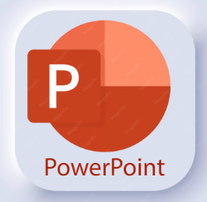 | Importancia de las herramientas complementarias en la comunicación visual avanzada  El uso de herramientas complementarias en PowerPoint responde a la necesidad de transformar información compleja en representaciones visuales comprensibles, facilitando la interpretación de datos, procesos y relaciones. En entornos profesionales, la correcta selección de tablas, diagramas o gráficos no solo mejora la estética de la presentación, sino que también cumple una función cognitiva esencial al reducir la carga mental del receptor y acelerar la comprensión del mensaje (Lidwell, Holden, & Butler, 2015).

  - Tablas para la organización de información

Las estructuras organizadas en filas y columnas dentro de PowerPoint constituyen un recurso fundamental para ordenar información estructurada, comparar datos y presentar contenidos de manera clara. Su uso avanzado implica ir más allá de la simple inserción de elementos, incorporando criterios de diseño, legibilidad y jerarquía visual.

En presentaciones profesionales, estas estructuras deben responder a principios que favorezcan la claridad y la comprensión de la información. A continuación, se sintetizan los criterios más importantes para su correcta implementación:

Slide
Selección de información relevante | Incluir únicamente los datos necesarios. Un error frecuente consiste en trasladar grandes cantidades de texto a las tablas, lo que incrementa el esfuerzo cognitivo y reduce el interés sobre el contenido principal. | 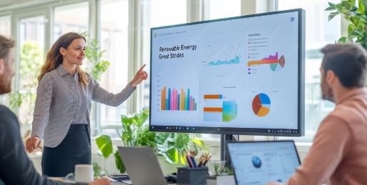
Estructura lógica | Organizar filas y columnas siguiendo un orden jerárquico, ya sea de lo general a lo específico o en secuencia cronológica. | 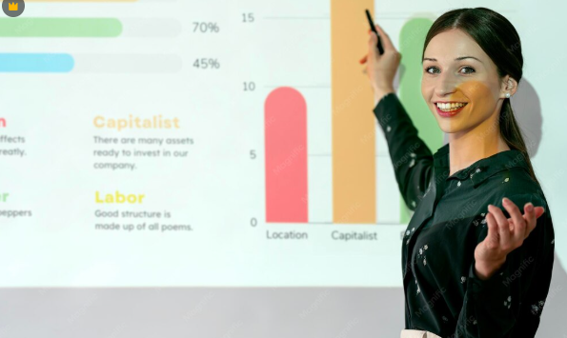
Economía visual | Eliminar bordes innecesarios y elementos que generen “ruido gráfico”, evitando distracciones frente al dato principal. | 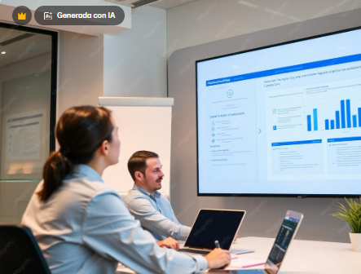
Alineación precisa | Utilizar márgenes internos en las celdas para impedir que el texto quede demasiado próximo a los bordes, favoreciendo una mejor distribución visual. | 
Encabezados claros | Incorporar títulos descriptivos que permitan identificar rápidamente el contenido de cada columna o fila. | 

Antes de incorporar una tabla, es importante definir el propósito comunicativo de la información y la relación entre los datos que se desean presentar. Esto permite seleccionar una estructura adecuada y mantener coherencia con el diseño general de la presentación.

Figura 1. Ejemplo diapositiva Tabla en PowerPoint
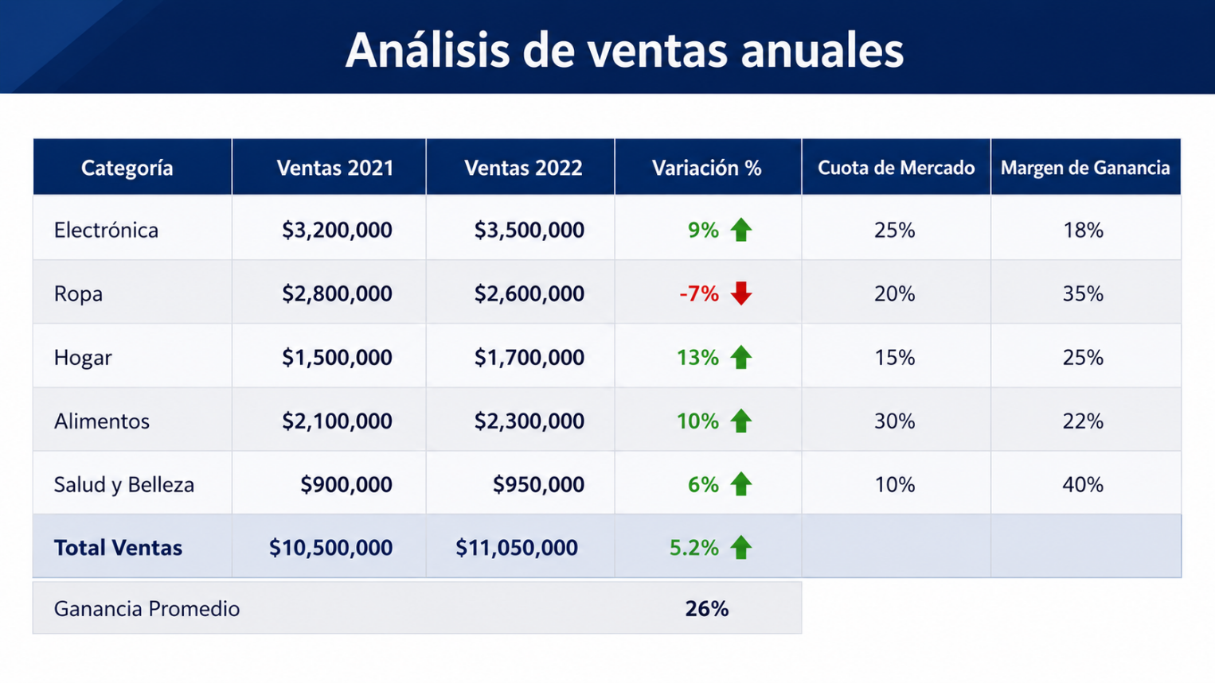

PowerPoint permite personalizar tablas mediante estilos rápidos, sombreado selectivo, alineación de contenido y ajuste automático del tamaño de las celdas. Estas opciones facilitan la adaptación de la tabla al diseño general de la presentación y fortalecen la coherencia visual del documento (Microsoft Corporation, 2024).

La aplicación adecuada de estos recursos contribuye a generar presentaciones más organizadas, legibles y funcionales, especialmente en contextos donde se requiere comparar información, presentar indicadores o sintetizar resultados de manera eficiente.

Herramientas de edición y formato
El dominio de las pestañas contextuales Diseño de tabla y Disposición permite transformar una cuadrícula básica en un recurso infográfico de alto impacto. Estas herramientas facilitan la organización visual de la información y fortalecen la claridad comunicativa dentro de presentaciones profesionales.
Figura 2. Opciones Insertar tabla y pestañas contextuales en PowerPoint
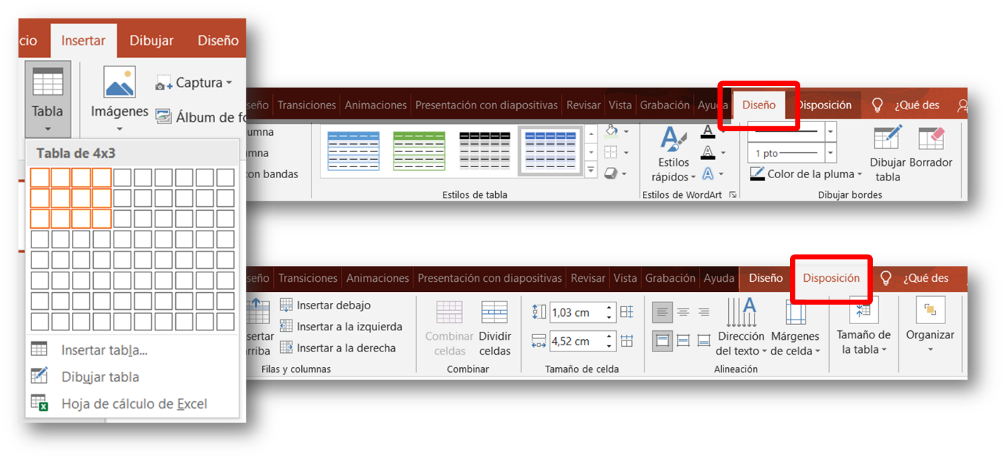
Además de los estilos predefinidos, PowerPoint ofrece opciones avanzadas de personalización que permiten destacar información estratégica y mantener coherencia gráfica en toda la presentación. Entre los principales recursos se encuentran los siguientes:

Tarjetas
Sombreado selectivo | Uso de colores de énfasis para destacar filas de totales o celdas que contienen hitos críticos. | 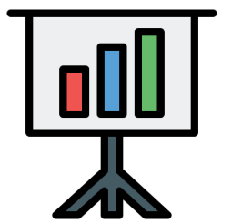
Gestión de bordes | Aplicación de bordes internos mínimos y bordes externos reforzados para definir la estructura visual sin sobrecargar el diseño. | 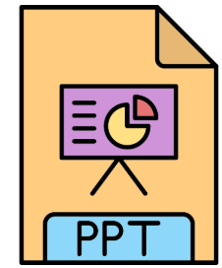
Efectos de celda | Incorporación moderada de biseles o sombras suaves para aportar profundidad a encabezados específicos. | 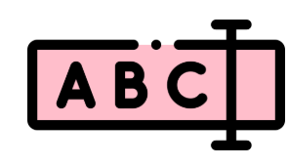
La selección adecuada de estos recursos contribuye a mejorar la jerarquía visual y facilita la interpretación rápida de la información presentada.
La legibilidad técnica depende en gran medida de una correcta organización espacial. Por esta razón, PowerPoint incorpora herramientas que permiten ajustar con precisión la distribución de filas, columnas y contenido interno. A continuación, se describen las funciones más relevantes para optimizar la disposición de la información:

El uso estratégico de estas herramientas favorece presentaciones más organizadas, técnicas y visualmente coherentes, especialmente en escenarios donde se requiere presentar grandes volúmenes de información de manera sintética y estructurada.
A continuación, se presenta un video sobre la creación y manipulación de estructuras organizadas en PowerPoint mediante herramientas de edición, distribución y formato. Este recurso permite comprender cómo optimizar la presentación de información para lograr composiciones más claras, equilibradas y funcionales.

Video 1. Creación y manipulación de estructuras organizadas en PowerPoint

SmartArt como herramienta de representación conceptual y estructural

SmartArt es una de las herramientas más eficientes para representar mensajes y datos en documentos de texto y presentaciones. Su finalidad consiste en captar la atención y fortalecer la comprensión de las ideas frente al uso exclusivo de texto plano (Microsoft Corporation, 2024).

Mediante composiciones gráficas prediseñadas, PowerPoint permite estructurar información de manera visual, facilitando la explicación de procesos, relaciones, jerarquías y secuencias. Su aplicación adecuada contribuye a mejorar la organización conceptual y la claridad comunicativa en contextos académicos, empresariales y formativos.
Los diferentes tipos de SmartArt responden a necesidades específicas de representación visual. A continuación, se presentan sus principales aplicaciones y características:

Slide
Procesos | Los diagramas de procesos permiten representar secuencias de acciones o etapas de manera visual y lógica. En PowerPoint, los SmartArt de tipo proceso facilitan la explicación de flujos de trabajo, procedimientos operativos o metodologías, siendo ampliamente utilizados en contextos formativos y empresariales. El uso avanzado de estos diagramas implica seleccionar el diseño adecuado según el número de etapas, personalizar colores y tipografías, y garantizar que cada elemento represente una acción clara y concreta.  Figura 3. Insertar gráfico SmartArt  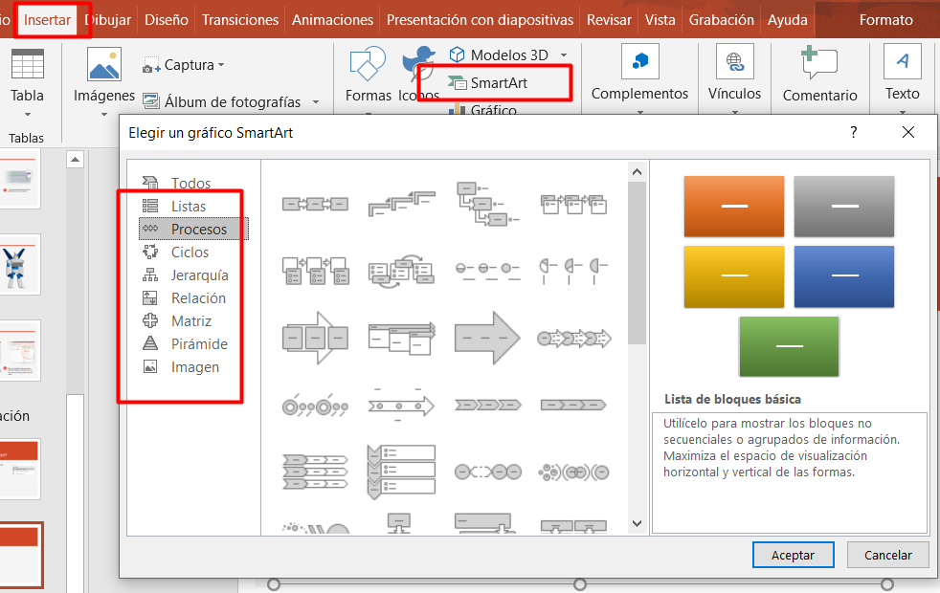
Jerarquías | Los organigramas son representaciones visuales de estructuras jerárquicas, comunes en contextos organizacionales. PowerPoint ofrece diseños SmartArt específicos para este fin, permitiendo representar relaciones de dependencia, roles y niveles de responsabilidad. Un organigrama bien estructurado contribuye a la comprensión de la organización institucional y facilita la comunicación interna, especialmente en procesos de inducción, capacitación o presentación de equipos de trabajo.  Figura 4. Jerarquía tipo organigrama  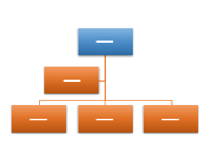
Ciclos | Los diagramas de ciclos permiten representar procesos continuos o relaciones circulares. Su uso resulta especialmente útil para explicar modelos de mejora continua, procesos repetitivos o dinámicas que se desarrollan de manera permanente. Este tipo de representación favorece la comprensión de secuencias recurrentes y relaciones de retroalimentación dentro de un proceso.  Figura 5. SmartArt en ciclos  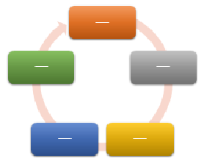
Relaciones | Los diagramas de relaciones se utilizan para representar conexiones, proporciones o interdependencias entre distintos elementos. Algunas composiciones permiten establecer relaciones entre ideas opuestas, complementarias o asociadas, según la necesidad comunicativa. Este tipo de estructura facilita la organización conceptual y fortalece la comprensión de vínculos entre contenidos dentro de presentaciones técnicas o académicas.  Figura 6. SmartArt tipo relaciones  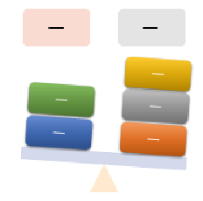
Imagen | Las composiciones basadas en imágenes permiten integrar fotografías o recursos gráficos como apoyo conceptual. Generalmente, se utilizan de manera combinada con procesos, relaciones, pirámides o estructuras circulares para fortalecer la comunicación visual. La incorporación estratégica de imágenes favorece la asociación entre conceptos y mejora la recordación de la información presentada.

A continuación, se presenta un video sobre la creación y manipulación de gráficos SmartArt en PowerPoint. Este recurso permite comprender cómo organizar información visual mediante diagramas, jerarquías, relaciones y procesos estructurados.

Video 2. Creación y manipulación de gráficos SmartArt en PowerPoint

Herramientas externas para complementar presentaciones en PowerPoint

El uso estratégico de herramientas externas basadas en la web permite enriquecer el diseño y fortalecer la calidad visual de las presentaciones elaboradas en Microsoft PowerPoint. Estos recursos complementarios facilitan la selección tipográfica, la incorporación de contenidos multimedia y la definición de esquemas cromáticos coherentes, contribuyendo a mejorar la identidad gráfica y el impacto comunicativo en contextos académicos, laborales y productivos.

La integración adecuada de estos recursos favorece presentaciones más organizadas, atractivas y alineadas con objetivos comunicativos específicos.

1.4.1. Google Fonts para la gestión tipográfica en presentaciones
La tipografía cumple un papel determinante en la legibilidad, la jerarquía visual y la percepción profesional de una presentación. La selección adecuada de fuentes tipográficas permite orientar la atención del público, reforzar el mensaje y mantener coherencia visual en toda la composición gráfica. Por el contrario, una tipografía inadecuada puede afectar la comprensión del contenido y disminuir el impacto comunicativo del mensaje (Lidwell, Holden, & Butler, 2015).

Google Fonts es una plataforma de acceso libre que ofrece una amplia colección de fuentes tipográficas diseñadas para uso digital y editorial. Estas fuentes pueden descargarse e instalarse en el sistema operativo, permitiendo su posterior utilización en Microsoft PowerPoint sin afectar la compatibilidad del archivo. Desde una perspectiva técnica y comunicativa, se recomienda aplicar las siguientes prácticas:

Tarjetas
Seleccionar fuentes legibles | Utilizar tipografías claras y de fácil lectura para cuerpos de texto y contenidos extensos. | 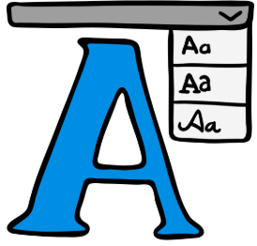
Jerarquizar mediante pesos tipográficos | Emplear variaciones de grosor o peso para diferenciar títulos, subtítulos y contenido principal. | 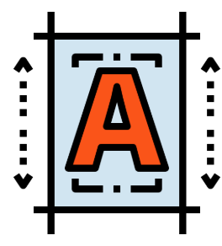
Mantener coherencia tipográfica | Conservar una misma familia tipográfica o combinaciones compatibles en toda la presentación. | 
Verificar condiciones de uso | Revisar periódicamente las políticas de licencia, aunque actualmente las fuentes de Google Fonts son de uso libre. | 

Una vez instalada la fuente en Windows o en el sistema operativo de preferencia, PowerPoint la reconoce automáticamente, permitiendo su aplicación en diapositivas, plantillas maestras y temas personalizados. Cuando una presentación incorpora fuentes externas, es importante considerar que otros equipos pueden no tenerlas instaladas. Esto puede generar alteraciones visuales o reemplazos automáticos de tipografía al abrir el archivo en otra computadora.

Para evitar inconvenientes de compatibilidad, PowerPoint permite incrustar las fuentes dentro del archivo antes de guardarlo. En sistemas operativos Windows, el procedimiento se realiza de la siguiente manera:

Figura 7. Pasos para garantizar que las fuentes utilizadas en la presentación queden incluidas dentro del archivo PowerPoint
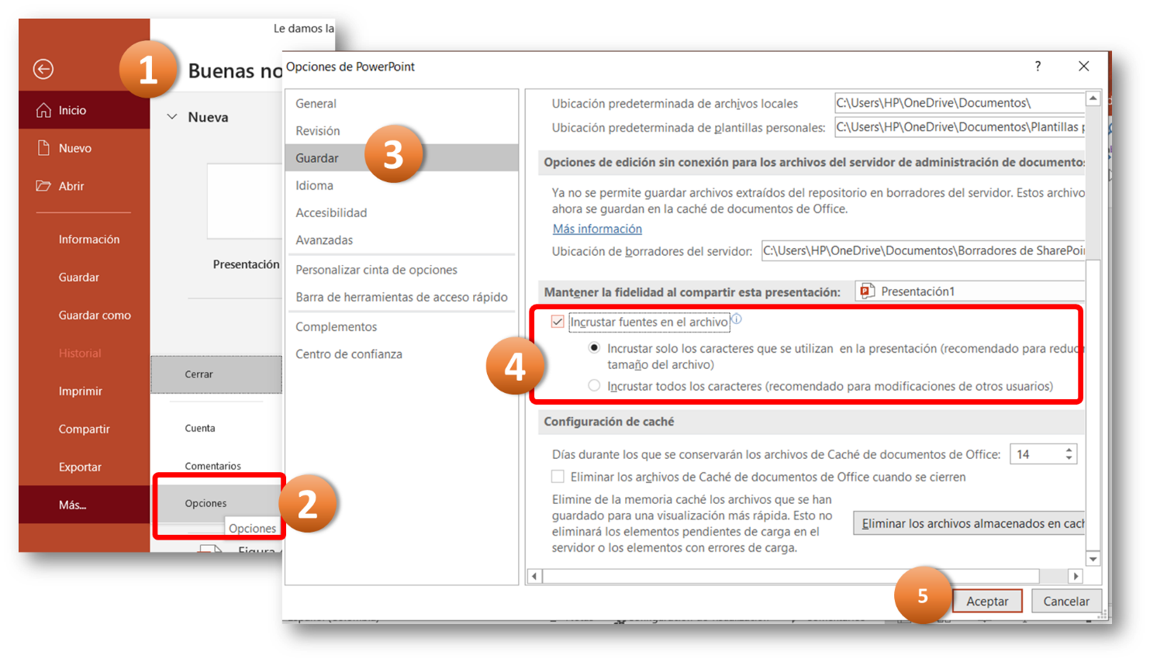

Pasos
Paso 1 | Con la presentación abierta, hacer clic en la pestaña Archivo.
Paso 2 | Seleccionar la opción Opciones.
Paso 3 | En la ventana emergente, seleccionar la categoría Guardar.
Paso 4 | En la sección “Preservar la fidelidad al compartir esta presentación”, activar la casilla Incrustar fuentes en el archivo.
Paso 5 | Hacer clic en Aceptar y guardar la presentación.

La aplicación de estas configuraciones permite conservar la integridad visual del diseño tipográfico y garantiza mayor estabilidad durante la proyección o distribución de la presentación en distintos dispositivos.

1.4.2. Pixabay para imágenes y recursos multimedia
Los recursos visuales y multimedia cumplen un papel fundamental en la comunicación de ideas dentro de presentaciones profesionales. Su uso adecuado permite reforzar conceptos, contextualizar información y reducir la carga cognitiva del público. Sin embargo, la incorporación incorrecta de imágenes o elementos audiovisuales puede generar problemas legales y afectar la credibilidad del contenido. Por esta razón, resulta indispensable utilizar bancos de recursos confiables y con condiciones de uso claramente definidas.

 | Pixabay es una plataforma que ofrece imágenes, ilustraciones, íconos, videos y música libres de derechos, aptos para contextos académicos y profesionales. Los recursos descargados pueden integrarse directamente en PowerPoint como apoyo visual o multimedia dentro de las diapositivas.

Para garantizar coherencia visual y calidad gráfica en la presentación, se recomienda aplicar las siguientes prácticas:

Tarjetas
Seleccionar imágenes coherentes con el mensaje | Utilizar recursos visuales alineados con el tema y el propósito comunicativo de la diapositiva. | 
Mantener uniformidad visual | Conservar estilos gráficos similares en fotografías, ilustraciones e íconos para evitar inconsistencias visuales. | 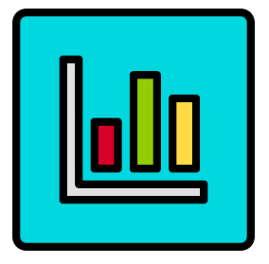
Ajustar tamaño y proporción | Adaptar correctamente las dimensiones de las imágenes dentro de PowerPoint para evitar deformaciones o pérdida de calidad. | 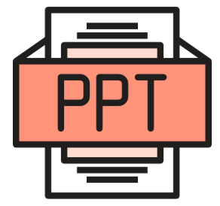
Evitar saturación visual | Limitar la cantidad de elementos gráficos en cada diapositiva para conservar claridad y equilibrio visual. | 

Pixabay facilita la búsqueda mediante palabras clave, orientación, tipo de recurso y estilo gráfico, optimizando el proceso de selección y fortaleciendo la calidad visual de las presentaciones.

1.4.3. Herramientas para análisis de color
El color influye directamente en la percepción visual, la jerarquía de la información y la identidad gráfica de una presentación. Una paleta cromática bien definida mejora la legibilidad, fortalece la coherencia visual y favorece la transmisión efectiva del mensaje. Por el contrario, el uso inadecuado del color puede generar distracción o dificultar la comprensión del contenido (Lidwell, Holden, & Butler, 2015).

Existen plataformas especializadas que permiten analizar colores presentes en imágenes y generar combinaciones cromáticas armónicas listas para aplicar en PowerPoint. Estas herramientas facilitan la creación de esquemas visuales consistentes y alineados con objetivos comunicativos específicos. A continuación, se presentan algunas de las plataformas más utilizadas:

Pestañas
Adobe Color | Permite extraer paletas cromáticas a partir de imágenes y exportar valores HEX y RGB para su aplicación en presentaciones. | 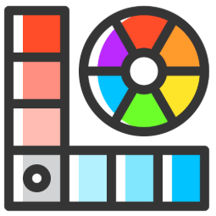
Coolors | Genera combinaciones de colores armónicas y facilita la exportación de códigos cromáticos para diseño digital. | 
Image Color Picker | Analiza imágenes y permite identificar colores predominantes mediante códigos HEX y RGB. | 

El uso de estas plataformas facilita la definición de paletas cromáticas coherentes que posteriormente pueden configurarse como colores de tema dentro de PowerPoint, garantizando uniformidad visual en todas las diapositivas.

Figura 8. Uso de la herramienta Adobe Color para generar paletas cromáticas a partir de una imagen
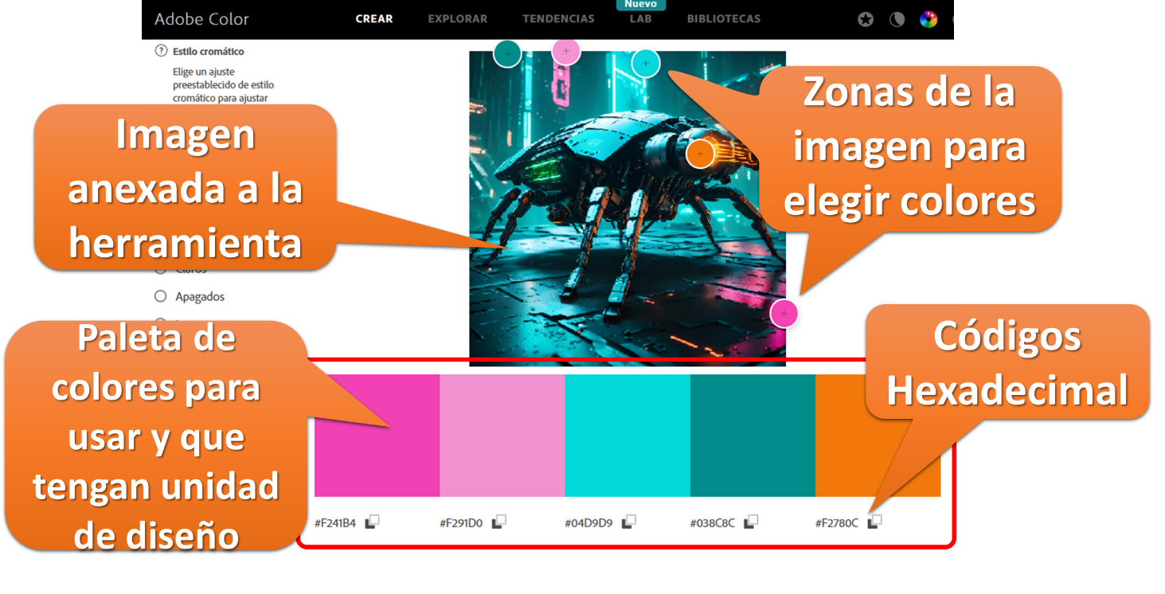

1.4.3.1 Aplicación de paletas de color en PowerPoint
Una vez obtenidos los valores cromáticos en formatos HEX o RGB, estos pueden incorporarse en PowerPoint mediante la personalización de temas y colores predeterminados. Esta práctica facilita mantener consistencia visual y optimizar la identidad gráfica de las presentaciones.

Figura 9. Opciones de colores en PowerPoint
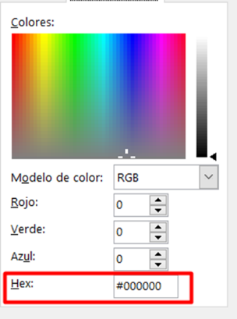

La aplicación estratégica de paletas cromáticas permite alcanzar diferentes objetivos comunicativos y visuales:

Desde una perspectiva profesional, se recomienda utilizar un número reducido de colores y verificar siempre los niveles de contraste para asegurar accesibilidad y claridad visual.

A continuación, se presenta un video sobre herramientas web externas aplicadas en PowerPoint. Este recurso permite comprender cómo integrar tipografías, imágenes y paletas cromáticas para fortalecer la calidad visual de las presentaciones.

Video 3. Recursos web externos para usar en PowerPoint

1.4.4. Uso responsable de recursos externos en presentaciones
El uso de herramientas externas implica una responsabilidad ética y técnica dentro de la producción de contenidos digitales. Por esta razón, resulta fundamental verificar licencias de uso, respetar los derechos de autor y evaluar la pertinencia de cada recurso según el objetivo comunicativo de la presentación.

La selección consciente de tipografías, imágenes, recursos multimedia y esquemas cromáticos contribuye a fortalecer la calidad del producto final y proyecta profesionalismo en contextos académicos, formativos y laborales. | 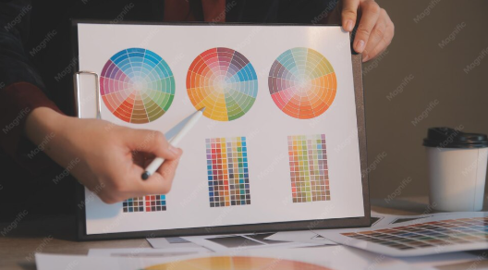

Integración de elementos multimedia

En este apartado, se aborda la integración de elementos multimedia en Microsoft PowerPoint como estrategia para fortalecer la comunicación visual, dinamizar el contenido y mejorar la experiencia del usuario durante la presentación. Se profundiza en el uso profesional de animaciones, videos, audios, herramientas de dibujo y pizarra, así como en la instalación y uso de complementos externos como Pexels, considerando criterios técnicos, comunicativos y pedagógicos.

Asimismo, se analizan los errores más frecuentes asociados al uso inadecuado de recursos multimedia y las buenas prácticas orientadas a la construcción de presentaciones claras, organizadas y visualmente coherentes.

2.1. Animaciones
Las animaciones en PowerPoint permiten controlar la forma en que los elementos aparecen, se enfatizan o desaparecen dentro de una diapositiva. Su aplicación no debe responder únicamente a fines decorativos, sino funcionar como un mecanismo de apoyo a la narrativa visual, facilitando la secuenciación de la información y la focalización de la atención del público.

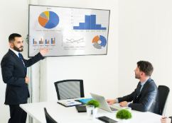 | El uso adecuado de animaciones implica seleccionar el tipo de efecto según el propósito comunicativo, controlar el orden de aparición de los elementos y configurar tiempos de inicio y duración mediante el panel de animación.

Una correcta implementación permite explicar procesos complejos paso a paso, evitando la sobrecarga cognitiva del espectador. En términos generales, la animación se centra en la transición y el movimiento aplicado sobre elementos visuales dentro de la diapositiva.

La animación en PowerPoint trasciende el movimiento básico para convertirse en una herramienta de gestión de la atención. Su propósito principal consiste en sincronizar el discurso del presentador con la aparición de estímulos visuales, permitiendo que la audiencia procese la información de manera secuencial y organizada.

2.1.1 Categorización de efectos
Las categorías de animación disponibles en PowerPoint responden a diferentes intenciones comunicativas dentro de la presentación. A continuación, se describen sus principales características y aplicaciones:

Figura 10. Categorías de animaciones en PowerPoint.
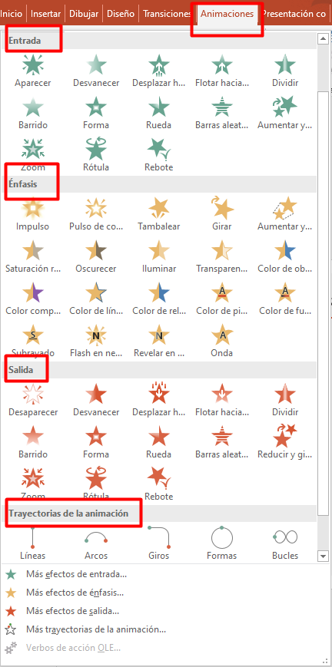

Acordeón
Entrada | Introducen elementos dentro del flujo visual de la diapositiva. En contextos profesionales se recomienda utilizar efectos sutiles, como Desvanecer o Desplazar hacia arriba, configurados con duraciones breves para evitar distracciones innecesarias.
Énfasis | Permiten jerarquizar información que ya se encuentra presente en la diapositiva. Resultan útiles para destacar datos estadísticos, modificar colores de conceptos clave o aplicar ligeros cambios de escala mientras se desarrolla la explicación.
Salida | Facilitan la eliminación progresiva de elementos visuales para introducir nueva información sin necesidad de cambiar de diapositiva. Son especialmente útiles en presentaciones con alta densidad informativa.
Trayectorias de movimiento | Permiten representar desplazamientos, procesos dinámicos o flujos de información entre distintos puntos de la composición visual.

2.1.2. Configuración avanzada y panel de animación
El control detallado de la narrativa visual se realiza mediante el Panel de animación, herramienta que permite administrar el orden, la duración y las condiciones de ejecución de cada efecto aplicado dentro de la diapositiva.

Figura 11. Panel de animación
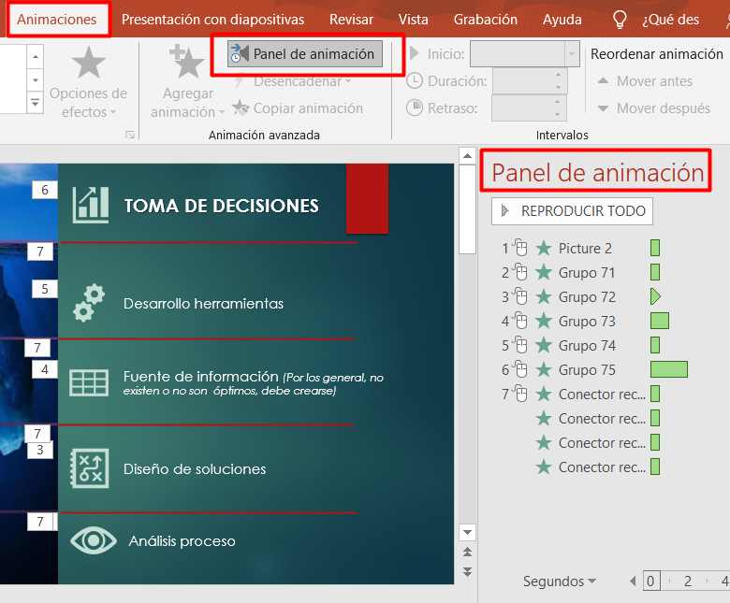

PowerPoint incorpora diferentes desencadenadores que permiten controlar el momento exacto en que se ejecuta una animación. Estas opciones facilitan la creación de secuencias visuales organizadas y coherentes con el ritmo de exposición.
- Al hacer clic. Permite controlar manualmente el inicio de cada animación durante la presentación.
- Con la anterior. Ejecuta varias animaciones de manera simultánea para generar efectos compuestos o sincronizados.
- Después de la anterior. Activa automáticamente una animación al finalizar la anterior, generando secuencias automáticas de lectura.

Figura 12. Opciones avanzadas de intervalos, desencadenadores y tiempos en elementos animados
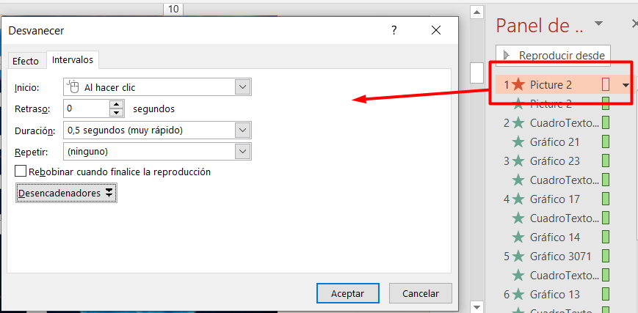

El uso avanzado de animaciones requiere configurar correctamente la duración y el retraso de los efectos aplicados. La duración determina la velocidad del movimiento, mientras que el retraso establece una pausa antes del inicio de la animación. En presentaciones profesionales, las transiciones fluidas suelen configurarse entre 0.25 y 0.75 segundos. Duraciones superiores pueden percibirse como lentas y afectar el ritmo de la exposición.

2.1.3. Técnicas de animación de alto impacto
Las herramientas avanzadas de animación permiten desarrollar experiencias más dinámicas e interactivas dentro de PowerPoint, especialmente en presentaciones técnicas, educativas o corporativas.

Tarjetas
Desencadenadores (Triggers) | Permiten ejecutar una animación únicamente cuando se hace clic sobre un objeto específico de la diapositiva. Son útiles para crear cuadros de mando interactivos, sesiones de preguntas y respuestas o menús de navegación no lineales. | 
Animación de gráficos | Facilita la aparición progresiva de series o categorías de datos dentro de gráficos estadísticos, favoreciendo el análisis secuencial de la información. | 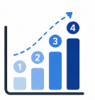
Animación de listas de texto | Permite presentar contenido por párrafos o niveles jerárquicos, evitando que el público anticipe información mientras el expositor desarrolla cada idea. | 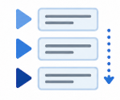

La aplicación equilibrada de animaciones contribuye a fortalecer la claridad expositiva y mejora la experiencia de interacción con el contenido. No obstante, el exceso de movimiento o la utilización indiscriminada de efectos puede generar distracción y afectar la comprensión de la información presentada.

 | Recomendación. Utilizar animaciones de manera moderada, priorizando siempre la claridad comunicativa y la coherencia visual de la presentación.

Inserción de videos y audios

El uso de recursos audiovisuales permite transformar una presentación estática en una experiencia más dinámica e inmersiva. La incorporación adecuada de videos y audios fortalece la comprensión de conceptos, mejora la atención del público y facilita la transmisión de información compleja mediante estímulos visuales y sonoros.
No obstante, un manejo inadecuado de estos recursos puede generar problemas de rendimiento, incompatibilidad o interrupciones durante la exposición. Por esta razón, el uso profesional de contenido multimedia debe priorizar la estabilidad del archivo, la fluidez de reproducción y la pertinencia comunicativa de cada elemento incorporado.

2.2.1. Gestión de video: edición y control interno
La inserción de videos en PowerPoint permite enriquecer el contenido mediante demostraciones, testimonios, simulaciones o explicaciones visuales. Cada recurso audiovisual debe cumplir una función específica dentro de la presentación y mantener coherencia con el objetivo comunicativo de la diapositiva.
PowerPoint permite insertar videos desde archivos locales o plataformas en línea, facilitando diferentes posibilidades de integración multimedia. Para garantizar una experiencia adecuada de reproducción, se recomienda aplicar las siguientes prácticas:

SLIDE
Usar fragmentos breves y relevantes | Incorporar únicamente segmentos que aporten información significativa y mantengan la atención del público. | 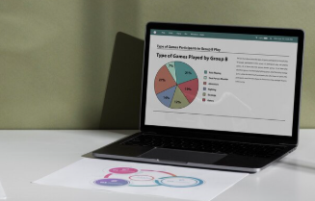
Verificar compatibilidad de formatos | Utilizar formatos reconocidos por PowerPoint para evitar errores de reproducción durante la presentación. | 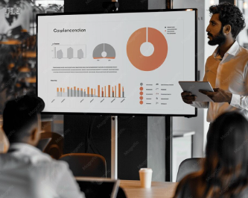
Ajustar tamaño y ubicación | Integrar el video dentro de la composición visual de la diapositiva sin afectar la distribución del contenido. | 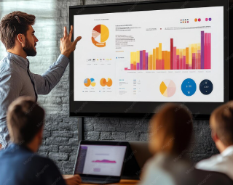
Además de la reproducción multimedia, PowerPoint incorpora funciones básicas de edición que permiten realizar ajustes sin necesidad de utilizar programas externos especializados. A continuación, se presentan las principales herramientas de edición disponibles:

TARJETAS
Recorte de video | Permite establecer puntos específicos de inicio y finalización, eliminando segmentos innecesarios y concentrando la atención en el contenido relevante. | 
Fundidos (Fade in/Fade out) | Facilitan transiciones suaves al inicio y al final del video, evitando cortes abruptos de imagen y sonido. | 
Marcadores de posición | Funcionan como puntos de referencia dentro de la línea de tiempo y permiten sincronizar la aparición de otros elementos visuales durante la reproducción. | 
La aplicación adecuada de estas herramientas contribuye a generar presentaciones más fluidas, organizadas y profesionales, especialmente en escenarios donde el contenido audiovisual forma parte central de la explicación o demostración técnica.

Video 4. Insertar y gestionar animaciones y videos en PowerPoint

2.2.2. Configuración de audio narrativo y de fondo
El audio puede utilizarse como recurso de apoyo para narraciones, efectos sonoros o ambientación dentro de una presentación. Su aplicación debe responder a una intención comunicativa clara, evitando distracciones o interferencias con la exposición oral.
En presentaciones profesionales, el audio se emplea principalmente en materiales autoguiados, recursos educativos y presentaciones asincrónicas, donde cumple funciones explicativas, descriptivas o complementarias. Una correcta configuración permite mejorar la experiencia del usuario y fortalecer la comprensión del contenido presentado. Según su propósito dentro de la diapositiva, el audio puede clasificarse de la siguiente manera:

SLIDE
Audio de acompañamiento | Corresponde a música de fondo configurada para reproducirse de forma continua durante varias diapositivas. Se recomienda utilizar niveles de volumen bajos para evitar interferencias con la voz del presentador. | 
Audio puntual | Incluye efectos sonoros o fragmentos específicos utilizados para reforzar una idea, enfatizar acciones o complementar momentos concretos de la exposición. | 
Narración grabada | Consiste en la sincronización de voz sobre diapositivas. Su uso es fundamental en presentaciones autodirigidas, materiales virtuales y contenidos e-learning. | 
La incorporación adecuada de recursos sonoros contribuye a generar presentaciones más dinámicas y comprensibles. Sin embargo, el exceso de efectos o una configuración inadecuada del volumen puede afectar la claridad del mensaje y disminuir la calidad de la experiencia comunicativa.

Optimización y compatibilidad de los elementos multimedia
Uno de los principales desafíos en las presentaciones profesionales consiste en garantizar el equilibrio entre calidad visual, tamaño del archivo y compatibilidad multimedia. El uso excesivo de videos, audios o recursos de alta resolución puede afectar el rendimiento de PowerPoint, generar tiempos de carga prolongados o provocar errores durante la reproducción.
Por esta razón, PowerPoint incorpora herramientas de optimización que permiten reducir el peso del archivo y mejorar la estabilidad de los elementos multimedia sin comprometer significativamente la calidad del contenido.
2.3.1 Compresión de medios
La herramienta Compresión de medios, disponible en la ruta Archivo > Información, permite optimizar videos y audios integrados dentro de la presentación. Esta función reduce el tamaño del archivo y mejora la fluidez de reproducción en distintos dispositivos.
Figura 13. Opciones para elegir el mejor balance entre peso del archivo y calidad multimedia
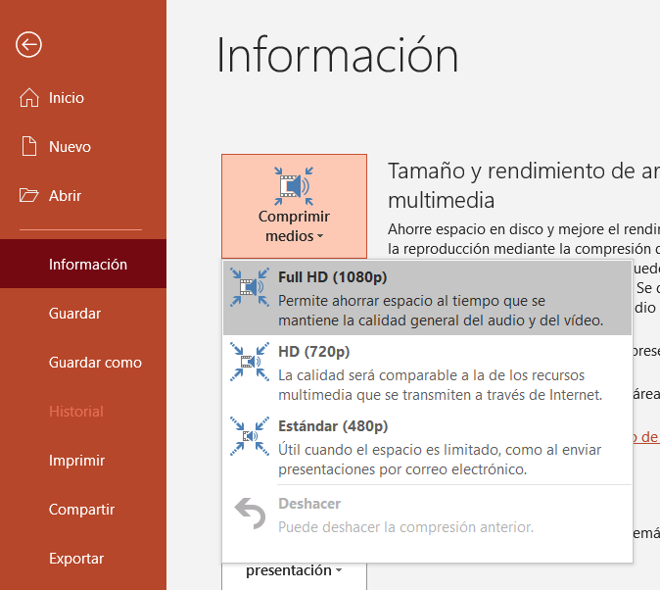

PowerPoint ofrece diferentes niveles de compresión según las necesidades de uso:
ACORDEÓN
Calidad de presentación (1080p) | Recomendada para pantallas de alta resolución y presentaciones proyectadas en gran formato.
Calidad de Internet (720p) | Proporciona un equilibrio adecuado entre peso del archivo y claridad visual, especialmente en reuniones virtuales o entornos híbridos.
Calidad baja (480p) | Optimizada para compartir archivos mediante correo electrónico o conexiones de internet limitadas.
La selección adecuada del nivel de compresión permite optimizar el rendimiento general de la presentación y reducir riesgos de interrupción durante la exposición.
2.3.2 Incrustación y vínculos externos
PowerPoint permite integrar contenido multimedia mediante incrustación directa o mediante vínculos externos. Cada alternativa presenta ventajas y limitaciones técnicas que deben evaluarse según el contexto de uso.

La elección entre incrustación o vínculo externo debe considerar factores como conectividad, portabilidad del archivo y estabilidad técnica del entorno donde se realizará la presentación.
Figura 14. Ruta para insertar video desde archivo local o recurso en línea
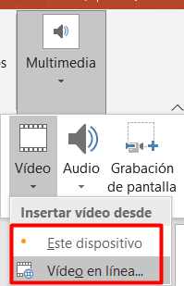

2.3.3 Atajos de control multimedia en modo presentación
Durante la exposición, PowerPoint incorpora comandos rápidos de teclado que facilitan el control de recursos multimedia sin interrumpir la presentación.
Tabla 1. Uso del teclado en modo presentación para el control de recursos multimedia.
Función | Comando
Reproducir / Pausar | Alt + P
Detener reproducción | Alt + Q
Subir volumen | Alt + Arriba
Bajar volumen | Alt + Abajo
La utilización de estos atajos contribuye a mantener continuidad durante la exposición y facilita el manejo eficiente de videos y audios en tiempo real.
Antes de realizar una presentación, siempre se recomienda probar el archivo en el dispositivo final y validar que todos los recursos multimedia funcionen correctamente. Esta práctica reduce riesgos técnicos, mejora la experiencia de reproducción y fortalece la percepción de profesionalismo ante la audiencia

Complementos en PowerPoint: maximizando su funcionalidad
Los complementos son programas suplementarios que se instalan dentro de PowerPoint para añadir comandos y funciones específicas que no están disponibles de manera nativa. Su integración transforma la aplicación en un entorno de trabajo más especializado, permitiendo la conexión con bancos de imágenes, herramientas de visualización de datos, sistemas interactivos y recursos basados en inteligencia artificial aplicados a presentaciones profesionales.
La incorporación estratégica de complementos permite optimizar procesos de diseño, mejorar la productividad y ampliar las capacidades técnicas de PowerPoint en contextos académicos, corporativos y formativos. A continuación, se presentan algunas de las principales ventajas asociadas al uso de complementos:

PESTAÑAS
Eficiencia operativa | Reduce tiempos de diseño al permitir la búsqueda e inserción de recursos sin salir de la presentación. | 
Acceso a recursos de alta calidad | Facilita la conexión directa con bibliotecas de imágenes, iconos, mapas y recursos multimedia con licencias de uso profesional. | 
Interactividad incrementada | Permite incorporar encuestas en vivo, temporizadores y elementos dinámicos que fortalecen la participación de la audiencia. | 
Estandarización visual | Favorece el mantenimiento de una identidad gráfica coherente mediante recursos visuales previamente validados. | 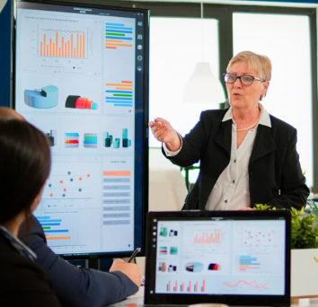

    - Instrucciones para la instalación de complementos
La gestión de complementos se realiza mediante la tienda oficial de Microsoft, garantizando condiciones adecuadas de seguridad, compatibilidad y actualización del software.
Figura 15. Ruta para instalar complementos en PowerPoint
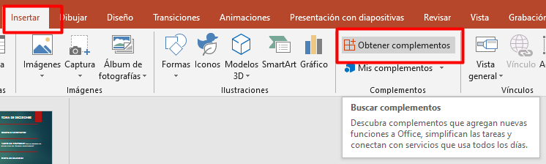
El procedimiento general de instalación se desarrolla de la siguiente manera:
PASOS
a) Acceso a la tienda | Dirigirse a la pestaña Insertar dentro de la cinta de opciones de PowerPoint.
b) Exploración | Seleccionar Obtener complementos o Complementos > Tienda para acceder al catálogo disponible.
c) Búsqueda y selección | Utilizar el cuadro de búsqueda para localizar el complemento según nombre o funcionalidad requerida.
d) Agregación | Hacer clic en Agregar y posteriormente en Continuar para aceptar los términos y condiciones de uso.
e) Uso | Una vez instalado, el complemento aparecerá generalmente en la pestaña Insertar, Inicio o en una nueva pestaña creada automáticamente.
    - Complemento Pexels
Pexels es uno de los complementos más utilizados para fortalecer el diseño visual de presentaciones, ya que proporciona acceso directo a fotografías y videos de alta resolución bajo licencias de uso libre tipo Creative Commons Zero (CC0).
Su integración con PowerPoint facilita la incorporación inmediata de recursos gráficos sin necesidad de abandonar la presentación o utilizar herramientas externas adicionales. El uso específico del complemento se desarrolla mediante las siguientes acciones:

SLIDE
Activación | Después de la instalación, seleccionar el botón de Pexels ubicado en la pestaña Insertar para abrir el panel lateral. | 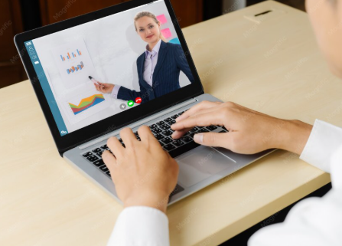
Búsqueda por atributos | Utilizar palabras clave o filtros cromáticos para localizar imágenes alineadas con la temática y la paleta de colores de la presentación. | 
Inserción unificada | Al seleccionar un recurso, este se integra automáticamente en la diapositiva activa con ajuste inicial proporcional. | 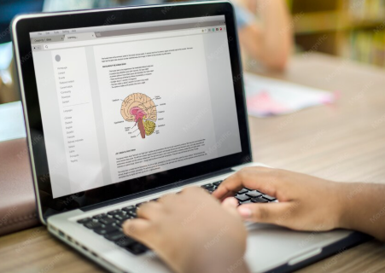
Optimización visual | Las imágenes insertadas conservan metadatos que favorecen una mejor calidad de impresión y proyección frente a recursos copiados desde navegadores web. | 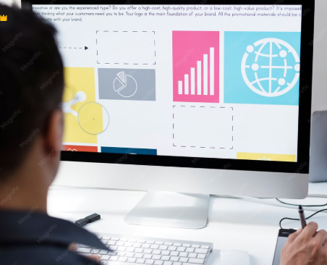

 | Nota de productividad. El uso de Pexels reduce riesgos relacionados con derechos de autor, aspecto especialmente importante en presentaciones académicas, institucionales y corporativas de circulación pública.

    - Gestión de complementos instalados
PowerPoint permite administrar los complementos instalados desde la opción Insertar > Mis complementos. Desde este panel es posible actualizar, desactivar o eliminar extensiones según las necesidades del usuario. La administración adecuada de complementos contribuye a mantener un mejor rendimiento del sistema y evita la acumulación de herramientas innecesarias dentro del entorno de trabajo.

La inteligencia artificial en la creación de presentaciones
La integración de la Inteligencia Artificial (IA) en Microsoft PowerPoint representa un cambio significativo en los procesos de producción académica y corporativa. Estas tecnologías permiten automatizar tareas que tradicionalmente requerían largos tiempos de diseño, organización y redacción, facilitando que el usuario concentre sus esfuerzos en la estrategia comunicativa y la selección crítica de contenidos.
La incorporación de herramientas basadas en IA fortalece la productividad y amplía las posibilidades de creación dentro de PowerPoint, especialmente en escenarios donde se requiere rapidez, coherencia visual y optimización de recursos gráficos y textuales.
    - Ventajas de la IA en PowerPoint
La adopción de herramientas de inteligencia artificial ofrece beneficios que contribuyen a mejorar la calidad técnica y visual de las presentaciones. A continuación, se presentan algunas de sus principales aplicaciones:

ACORDEÓN
Generación estructural instantánea | Permite transformar ideas centrales o documentos extensos en estructuras organizadas de diapositivas con títulos, jerarquías y puntos clave definidos automáticamente.
Diseño coherente | Utiliza algoritmos que sugieren distribuciones visuales, esquemas cromáticos y organización de elementos respetando principios de armonía visual y composición gráfica.
Superación del “lienzo en blanco” | Facilita la creación de borradores iniciales que sirven como base para posteriores procesos de personalización y edición humana.
Optimización de contenidos | Permite mejorar redacción, resumir información, traducir textos y generar descripciones alternativas para fortalecer accesibilidad y claridad comunicativa.
Estas herramientas permiten agilizar procesos de producción y mejorar la calidad visual de las presentaciones, especialmente en entornos educativos, empresariales y corporativos.
A continuación, se presenta un video sobre complementos e integración de inteligencia artificial en PowerPoint. Este recurso permite comprender cómo las herramientas automatizadas fortalecen el diseño, la organización y la optimización de contenidos dentro de una presentación.
Video 5. Complementos y uso de inteligencia artificial en PowerPoint

    - Desafíos y desventajas
Aunque las herramientas de IA ofrecen amplias ventajas operativas, su utilización también implica riesgos y limitaciones que deben ser evaluados críticamente por el autor de la presentación.

TARJETAS
Falta de originalidad | El uso excesivo de estructuras generadas automáticamente puede producir presentaciones genéricas con poca identidad visual o conceptual. | 
Sesgos y errores de información | Los modelos generativos pueden incorporar datos incorrectos, interpretaciones imprecisas o sesgos derivados de sus datos de entrenamiento. | 
Desconexión contextual | La IA no siempre interpreta adecuadamente el tono, la intención comunicativa o las características específicas de la audiencia. | 
Por esta razón, las herramientas de inteligencia artificial deben utilizarse como apoyo complementario y no como sustituto del criterio profesional, pedagógico o comunicativo del usuario.
    - Complemento GPT for PowerPoint AI
Uno de los ejemplos más destacados de integración entre inteligencia artificial y PowerPoint es el complemento GPT for PowerPoint AI, herramienta que conecta modelos de lenguaje de gran escala (Large Language Models o LLM) directamente con la interfaz de creación de diapositivas. Este tipo de complemento permite automatizar procesos de generación textual y organización de contenidos mediante instrucciones escritas por el usuario. Entre sus funcionalidades más relevantes se encuentran las siguientes:

SLIDE
Text-to-Presentation | Permite generar automáticamente estructuras completas de diapositivas a partir de instrucciones escritas o documentos de referencia. | 
Edición asistida | Facilita reescritura de párrafos, resumen de contenidos y adaptación del tono comunicativo dentro de las diapositivas. | 
Búsqueda inteligente de recursos | Sugiere imágenes y elementos visuales mediante análisis semántico del contenido textual generado. | 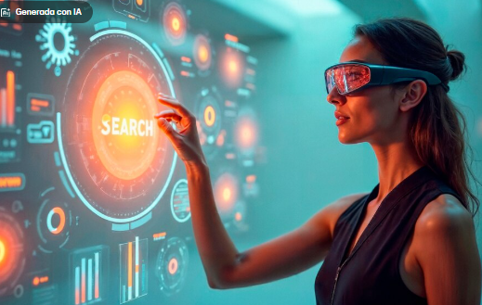
La integración de este tipo de herramientas fortalece los procesos de diseño y producción de presentaciones; sin embargo, siempre se recomienda validar la precisión de la información, revisar la coherencia del contenido y personalizar el resultado final según las necesidades específicas de la audiencia y del contexto de presentación.

 | Recomendación. La inteligencia artificial debe utilizarse como herramienta de apoyo para optimizar procesos de diseño y organización, manteniendo siempre supervisión crítica y validación humana sobre el contenido generado.

Preparación de la presentación para la exposición
En el presente apartado, se aborda de manera integrada el uso de transiciones entre diapositivas y la preparación técnica y comunicativa de la presentación para su exposición, entendiendo estos elementos como factores determinantes para garantizar fluidez narrativa, coherencia visual y efectividad comunicativa.
Asimismo, se analizan criterios avanzados para la selección y aplicación de transiciones, el control del ritmo visual, el uso del modo presentador y las estrategias de ensayo y configuración según el entorno de exposición, fortaleciendo la capacidad de comunicar ideas de manera clara, segura y profesional.
3.1. Las transiciones como recurso narrativo
Las transiciones en Microsoft PowerPoint permiten definir la manera en que una diapositiva da paso a la siguiente. Desde una perspectiva profesional, estas no deben considerarse efectos visuales aislados, sino recursos narrativos que fortalecen la continuidad del mensaje y el ritmo de la exposición.
Las transiciones funcionan como conectores lógicos entre contenidos, indicando a la audiencia si se está avanzando hacia un subtema relacionado, cambiando de sección o concluyendo una idea dentro de la presentación. La aplicación adecuada de transiciones permite alcanzar diferentes objetivos comunicativos:

TARJETAS
Mantener la atención de la audiencia | Favorece la continuidad visual y evita cambios abruptos entre diapositivas. | 
Facilitar la comprensión de ideas | Ayuda a identificar la secuencia lógica del contenido presentado. | 
Reducir rupturas visuales | Genera transiciones fluidas entre conceptos o secciones temáticas. | 
Reforzar la estructura narrativa | Contribuye a mantener coherencia entre el discurso oral y el contenido visual. | 
Cuando se utilizan de manera excesiva o sin intención comunicativa, las transiciones pueden convertirse en distractores que afectan negativamente la percepción del mensaje y disminuyen la credibilidad del presentador.
3.1.1. Tipos de transiciones y aplicación estratégica
PowerPoint clasifica las transiciones según su impacto visual y funcionalidad dentro de la narrativa de la presentación. La selección adecuada depende del contexto, el tipo de audiencia y el objetivo comunicativo.
Figura 16. Opciones de transición de diapositivas
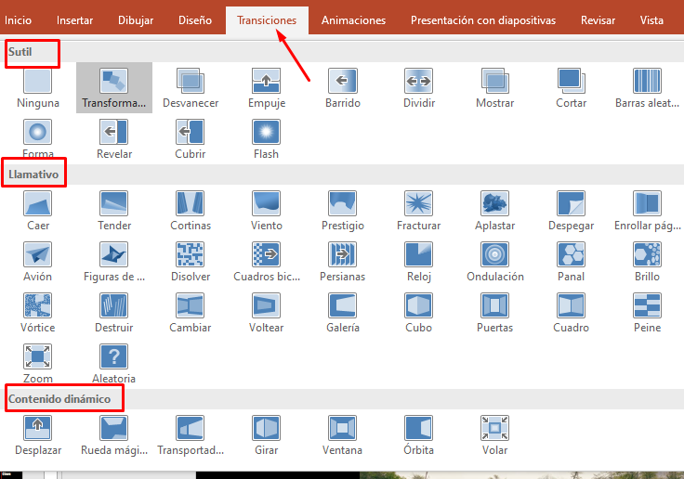
ACORDEÓN
Sutiles | Incluyen efectos como Desvanecer o Empuje. Son las más recomendadas en contextos académicos y corporativos debido a que mantienen fluidez sin desviar la atención del contenido principal.
Llamativas | Incorporan efectos como Viento o Fractura. Su uso debe limitarse a cambios de sección muy marcados o presentaciones creativas donde el impacto visual sea prioritario.
Contenido dinámico | Permiten mover únicamente objetos o textos mientras el fondo permanece estático, generando sensación de profundidad y dinamismo visual.

3.1.2. Configuración y control de tiempos
La efectividad de una transición profesional depende en gran medida de la configuración técnica aplicada dentro del panel de intervalos de PowerPoint.
Figura 17. Configuración de duración y sonidos
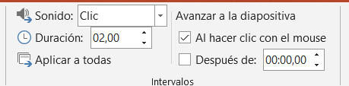

La duración determina la velocidad con la que se ejecuta el cambio entre diapositivas. En presentaciones profesionales, las transiciones suelen configurarse entre 0.50 y 1.25 segundos, permitiendo un ritmo fluido y natural.
Tiempos excesivamente largos pueden generar sensación de lentitud, mientras que transiciones demasiado rápidas pueden resultar agresivas visualmente.
Respecto al sonido, el uso de efectos predeterminados como aplausos o campanas no suele recomendarse en contextos técnicos o académicos debido a que disminuyen la formalidad de la exposición. No obstante, en algunos escenarios creativos o informales podrían utilizarse sonidos discretos, siempre que mantengan coherencia con el lenguaje visual de la presentación.
3.1.3. Avance de la diapositiva
PowerPoint permite configurar diferentes modalidades para controlar el avance entre diapositivas, adaptándose a distintos tipos de exposición.

La selección del tipo de avance debe responder a las condiciones del entorno de presentación y al nivel de control requerido durante la exposición.
Criterios de legibilidad y consistencia
Para mantener calidad visual y coherencia narrativa dentro de la presentación, se recomienda aplicar criterios técnicos relacionados con uniformidad y propósito comunicativo.
- Unicidad. Utilizar una misma transición sutil en toda la presentación para fortalecer coherencia visual. La opción Aplicar a todas facilita esta uniformidad.
- Direccionalidad. Mantener una misma dirección en efectos como Empuje permite reforzar la sensación de continuidad narrativa.
- Propósito comunicativo. Cada transición debe responder a una necesidad de comprensión o conexión entre ideas, evitando efectos innecesarios o distractores.
La aplicación equilibrada de transiciones contribuye a mejorar la experiencia visual del público y fortalece la percepción profesional de la presentación.

 | Recomendación. Las transiciones deben utilizarse como apoyo a la narrativa visual y no como elementos decorativos independientes. La coherencia, moderación y claridad comunicativa son factores esenciales para lograr una exposición profesional.

Interactividad y navegación no lineal
La interactividad en PowerPoint permite superar la estructura tradicional de avance secuencial entre diapositivas. Mediante herramientas de navegación no lineal, el presentador puede adaptar el desarrollo de la exposición según las necesidades de la audiencia o permitir que el usuario explore el contenido de manera autónoma, fortaleciendo así la experiencia de aprendizaje y la retención de información (Microsoft Corporation, 2024).
Este tipo de navegación resulta especialmente útil en presentaciones académicas, comerciales y corporativas donde se requiere flexibilidad para profundizar en temas específicos sin perder la estructura general del contenido.
    - Herramientas de Zoom (vista de resumen)
La función Zoom constituye una de las herramientas más avanzadas de PowerPoint para construir narrativas visuales dinámicas e interactivas. Su funcionamiento permite crear una experiencia similar a un lienzo de navegación, facilitando desplazamientos entre secciones específicas de la presentación y retornos automáticos a un menú principal. PowerPoint incorpora diferentes tipos de Zoom según el propósito de navegación requerido:
Figura 18. Insertar vínculos Zoom
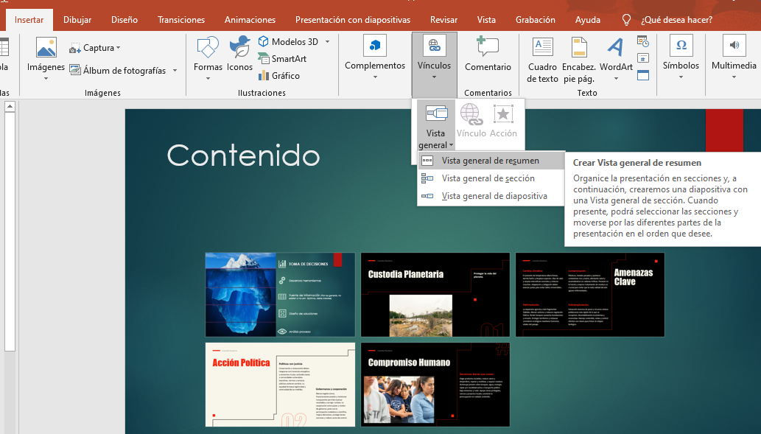

ACORDEÓN
Zoom de resumen | Permite crear una diapositiva principal que funciona como índice visual. Desde esta vista, el usuario puede acceder a distintas secciones y regresar automáticamente al menú inicial al finalizar cada recorrido.
Zoom de sección | Resulta útil en presentaciones extensas organizadas por capítulos, módulos o bloques temáticos diferenciados.
Zoom de diapositiva | Facilita vínculos directos hacia diapositivas individuales, permitiendo ampliar explicaciones específicas sin alterar la estructura general de la presentación.

La implementación adecuada de herramientas Zoom contribuye a generar exposiciones más flexibles, organizadas y dinámicas, especialmente en escenarios donde se requiere navegación personalizada o interacción continua con la audiencia.
    - Botones de acción e hipervínculos internos
Los hipervínculos internos constituyen la base funcional de la interactividad dentro de PowerPoint. Además de conectar recursos externos, estas herramientas permiten establecer rutas de navegación internas entre diapositivas y secciones específicas.
La integración de vínculos y botones de acción facilita construir experiencias similares a interfaces web o aplicaciones interactivas dentro de la propia presentación. A continuación, se presentan sus principales aplicaciones:

TARJETAS
Vínculos a diapositivas específicas | Permiten crear menús de navegación permanentes dentro de la presentación mediante accesos directos a contenidos específicos. | 
Botones de acción | Incorporan formas predefinidas con funciones interactivas como inicio, retroceso, avance o reproducción de recursos multimedia. | 
Interacción mediante eventos | Algunos botones permiten ejecutar acciones tanto al hacer clic como al pasar el cursor sobre el elemento, ampliando las posibilidades de interacción. | 
Estas herramientas fortalecen la autonomía del usuario y favorecen exposiciones más dinámicas, especialmente en presentaciones de formación, demostraciones comerciales o contenidos autogestionados.
A continuación, se presenta un video sobre el uso de presentaciones no lineales o secuenciales en PowerPoint. Este recurso permite comprender cómo implementar navegación interactiva mediante Zoom, vínculos internos y botones de acción.

Video 6. Uso de presentaciones no lineales o secuenciales.

Accesibilidad y estándares de diseño universal
En el diseño de presentaciones profesionales, la accesibilidad constituye un estándar de calidad técnica, pedagógica y ética. La aplicación de principios de Diseño Universal para el Aprendizaje (DUA) en Microsoft PowerPoint busca garantizar que los contenidos sean perceptibles, operables y comprensibles para todas las personas, incluyendo usuarios con discapacidad visual, auditiva o motriz (Cenci, 2026).
La incorporación de criterios de accesibilidad fortalece la inclusión digital, mejora la experiencia de uso y contribuye a construir presentaciones más claras, organizadas y funcionales en contextos académicos, empresariales y formativos.
4.1. Comprobador de accesibilidad
Microsoft PowerPoint incorpora una herramienta de auditoría interna denominada Comprobador de accesibilidad, diseñada para identificar barreras que puedan dificultar la interpretación del contenido mediante tecnologías de asistencia, como lectores de pantalla. Esta función analiza la presentación en tiempo real y clasifica los hallazgos según el nivel de impacto sobre la accesibilidad del documento.

La utilización periódica de esta herramienta permite detectar inconsistencias antes de la exposición o distribución del archivo, fortaleciendo la calidad técnica y la inclusión del contenido:
Figura 19. Activar la herramienta Comprobar accesibilidad
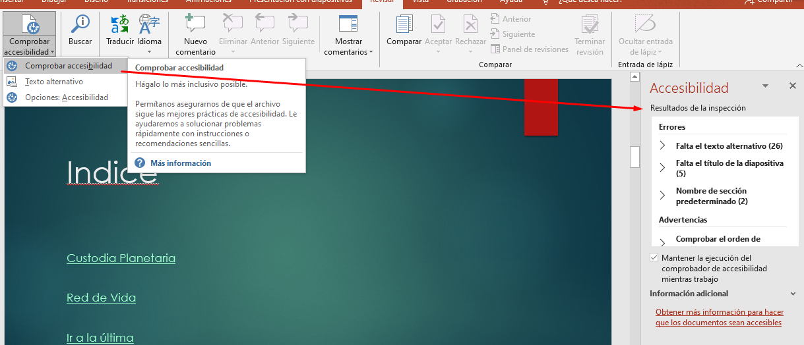

4.2. Texto alternativo (Alt Text) y descripciones
Las imágenes, gráficos, capturas de pantalla y formas incorporadas en PowerPoint deben incluir descripciones textuales que permitan interpretar su contenido mediante lectores de pantalla. El texto alternativo (Alt Text) facilita que usuarios con discapacidad visual comprendan el propósito comunicativo de cada recurso gráfico.
Figura 20. Adición de texto alternativo en una imagen
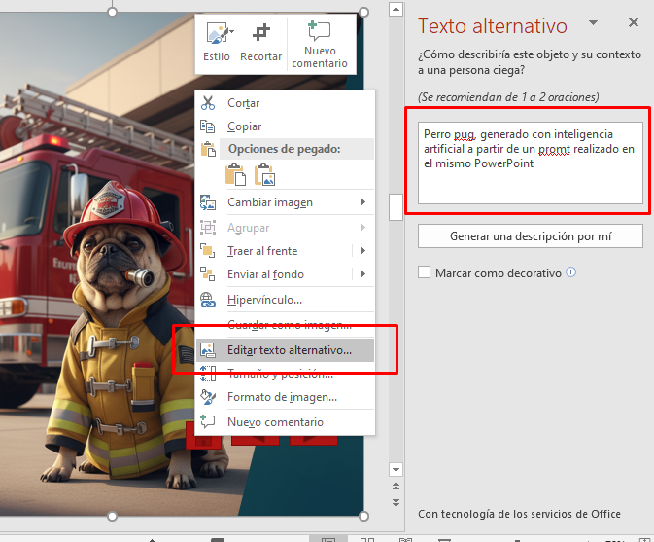
La elaboración de descripciones accesibles debe responder a criterios funcionales y no únicamente estéticos. A continuación, se presentan algunas recomendaciones fundamentales:

SLIDE
Descripción funcional | Explicar el propósito comunicativo del recurso gráfico y no solo su apariencia visual. | 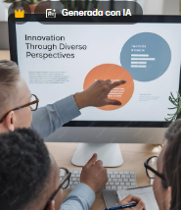
Contextualización del contenido | Relacionar la descripción con la información presentada dentro de la diapositiva. | 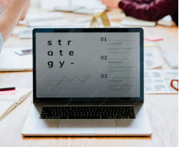
Objetos decorativos | Marcar elementos puramente ornamentales como decorativos para evitar saturación de información en lectores de pantalla. | 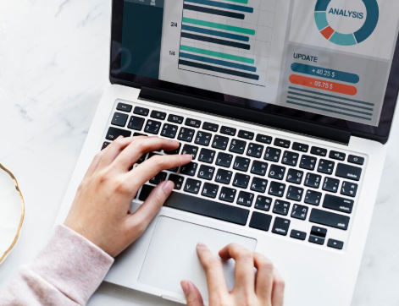
La implementación adecuada de texto alternativo mejora significativamente la accesibilidad de la presentación y fortalece la comprensión del contenido para diferentes tipos de usuarios.

4.3. Contraste y tipografía inclusiva
El diseño universal requiere decisiones cromáticas y tipográficas orientadas a garantizar legibilidad, claridad y accesibilidad visual. La selección de colores y fuentes influye directamente en la comprensión del contenido y en la experiencia de lectura dentro de la presentación. A continuación, se presentan algunos criterios esenciales de accesibilidad visual:
Figura 21. Ejemplo de imagen con características accesibles
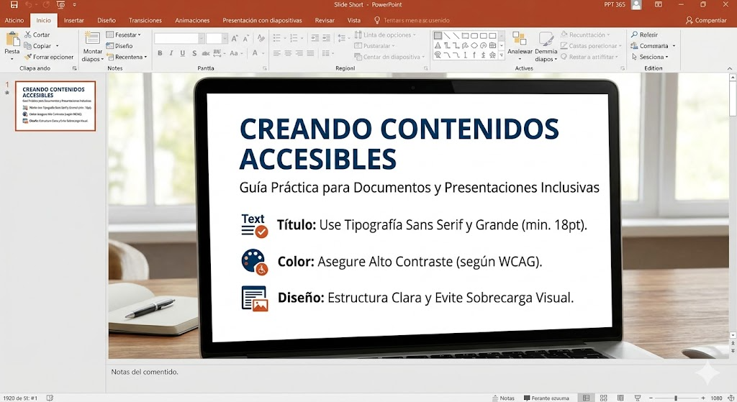

ACORDEÓN
Contraste adecuado | Mantener un contraste mínimo de 4.5:1 en textos normales y 3:1 en textos de gran tamaño para facilitar la lectura a personas con baja visión o daltonismo (W3C, 2025).
Tipografías Sans Serif | Utilizar fuentes como Calibri, Arial o Verdana debido a que favorecen mayor claridad y facilidad de lectura.
No depender únicamente del color | Complementar colores con etiquetas, iconos o textos explicativos para reforzar la interpretación de la información.
La aplicación de estos criterios contribuye a generar presentaciones más inclusivas, comprensibles y técnicamente adecuadas para diversos contextos de exposición y aprendizaje.
 | Recomendación. La accesibilidad no debe entenderse como un ajuste adicional dentro del diseño de presentaciones, sino como un principio fundamental orientado a garantizar inclusión, claridad comunicativa y acceso equitativo a la información.

- SÍNTESIS
A continuación, se presenta una síntesis de la temática estudiada en el componente formativo.

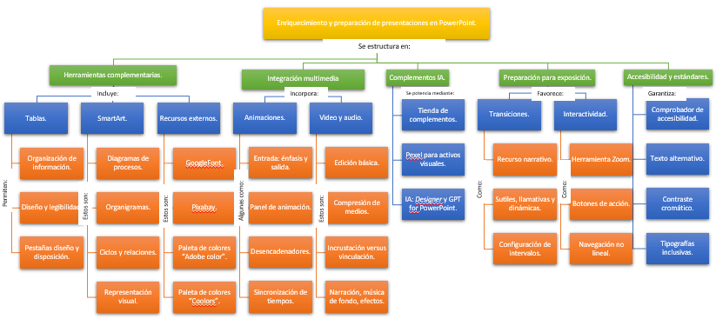

- ACTIVIDADES DIDÁCTICAS (Se debe incorporar mínimo 1, máximo 2)

DESCRIPCIÓN DE ACTIVIDAD DIDÁCTICA
Nombre de la Actividad | Dominio de Microsoft PowerPoint para presentaciones profesionales
Objetivo de la actividad | Evaluar la capacidad de los estudiantes para aplicar herramientas avanzadas de enriquecimiento visual, integración multimedia, interactividad y criterios de accesibilidad en Microsoft PowerPoint, permitiéndoles transformar diapositivas estáticas en experiencias de comunicación profesional de alto impacto, basadas en fundamentos técnicos y narrativos
Tipo de actividad sugerida | Cuestionario
Archivo de la actividad  (Anexo donde se describe la actividad propuesta) | AD_CF2_21720198_Uso De Microsoft Power Point

- GLOSARIO:

TÉRMINO | SIGNIFICADO
Animaciones: | mecanismos de apoyo a la narrativa visual que permiten controlar la forma en que los elementos aparecen o desaparecen, facilitando la secuenciación de la información.
Códec: | factor técnico crítico que determina la compatibilidad de los archivos de video y audio; una gestión inadecuada de este puede causar que los medios se detengan durante la presentación.
Complementos: | programas suplementarios que se instalan dentro de PowerPoint para añadir comandos especializados, como conexiones con bancos de imágenes o sistemas de interacción.
Comprobador de accesibilidad: | función de auditoría interna que analiza la presentación en tiempo real para identificar barreras que dificulten la lectura mediante tecnologías de asistencia.
Desencadenadores (Triggers): | técnica avanzada que permite que una animación se ejecute únicamente al hacer clic en un objeto específico, esencial para crear menús interactivos o cuadros de mando.
Herramientas nativas: | conjunto de comandos y funciones que vienen integrados por defecto dentro del software, a diferencia de las funciones adicionales que se obtienen mediante programas suplementarios.
Licencia Creative Commons: | modelo de permiso legal, como la Creative Commons Zero (CC0), que permite el uso gratuito de fotografías y videos de alta resolución sin infringir derechos de autor.
Sincronización de tiempos: | gestión de las variables de inicio, al hacer clic, con la anterior o después de la anterior, y duración que definen la fluidez y profesionalidad de la narrativa visual.
SmartArt: | herramienta diseñada para transformar mensajes y datos complejos en representaciones visuales que mejoran la percepción de las ideas y reducen la carga cognitiva del receptor.
Texto alternativo (Alt Text): | descripción funcional subyacente en elementos visuales que permite a un software lector de pantalla describir el contenido a usuarios con discapacidad visual.
Transiciones: | recursos narrativos que actúan como conectores lógicos entre diapositivas, cuya función principal es proporcionar continuidad al discurso y ritmo a la exposición.
Zoom de resumen: | herramienta de navegación que genera una diapositiva de aterrizaje con miniaturas, funcionando como un índice visual para desplazarse de forma no lineal por la presentación.

- REFERENCIAS BIBLIOGRÁFICAS

Cenci, V. (2026, febrero). Diseño gráfico y neurociencia: El efecto de los elementos visuales en los procesos cerebrales. ResearchGate. https://doi.org/10.13140/RG.2.2.17085.93922
Centro de Escritura Javeriano. (2022). Guía para el diseño de ayudas visuales. Pontificia Universidad Javeriana Cali. https://www.javerianacali.edu.co/sites/default/files/2022-06/Gui%CC%81a%20para%20el%20disen%CC%83o%20de%20ayudas%20visuales.pdf
Instituto Tecnológico del Cantábrico. (2015). Presentaciones eficaces. https://www.xuliocs.com/PDF/arte-presentaciones-manual-uc-uni-cantabria.pdf
Lidwell, W., Holden, K., & Butler, J. (2015). Principios universales del diseño: Revisados y actualizados. Rockport Publishers. https://books.google.com.co/books/about/Universal_Principles_of_Design_Revised_a.html?id=l0QPECGQySYC&redir_esc=y
Microsoft Corporation. (2024). Guía de inicio rápido de PowerPoint. Soporte técnico de Microsoft. https://support.microsoft.com/es-es/powerpoint
Velasco, J. (2020). Comunicación visual y presentaciones de alto impacto. Business School Press. https://www.larousse.es/primer_capitulo/presentaciones-de-impacto.pdf
W3C. (2025, mayo 6). Pautas de accesibilidad al contenido web (WCAG) 2.1. https://www.w3.org/TR/WCAG21/

- CONTROL DEL DOCUMENTO

 | Nombre | Cargo | Dependencia  (Para el SENA indicar Regional y Centro de Formación) | Fecha
Autor (es) | Jaime Hernán Tejada Llano | Experto temático | Centro Agroempresarial y Desarrollo Pecuario del Huila | 28/04/2026

- CONTROL DE CAMBIOS
(Diligenciar únicamente si realiza ajustes a la Unidad Temática)

 | Nombre | Cargo | Dependencia | Fecha | Razón del Cambio
Autor (es)

